Как правильно выбрать мужскую обувь

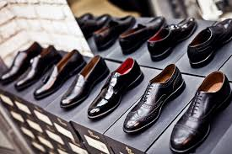
- размер
- качество материала – кожа
- материал подошвы - практичным, удобным в ношении и износостойким
- фирма-изготовитель
- комфорт в ношении
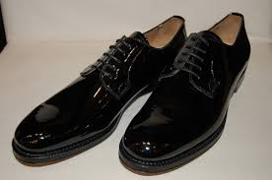
- личные стилевые предпочтения
- использовать помощь продавцов-консультантов
- модель и фасон сезонной обуви
- уход за обувью
- проветривать стельки

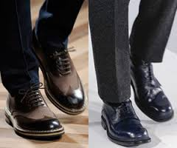
Качество – главное требование к мужской обуви

